Интеллектуальная игра для 2 класса "В мире животных".

Цель: обобщить и расширить знания детей о животном мире.
Задачи:
•в игровой форме обобщить знания учащихся о животных;
•проверить умение ориентироваться в животном мире;
•познакомить учащихся с интересными фактами о животных.
•прививать любовь и интерес к животным.
Ход игры:
Учитель: Сегодня мы собрались на интеллектуальную игру «В мире животных». Наше мероприятие будет не совсем обычным, у нас соревнуются 2 команды. Каждый конкурс будет оцениваться. За каждый правильный ответ – 1балл. Команда, набравшая самое большое количество баллов, выигрывает.
Начнём с представления команд.
Вам дается 3 минуты. Придумайте название и девиз команды, связанные с нашей темой.
Разминка:
1.Какая птица, обитающая в наших лесах, не высиживает яйца? (Кукушка)
2.Что строят бобры из деревьев? (Плотины)
3.Что приходится терять лосю каждую зиму, но с приходом весны это вновь у них появляется? (Рога)
4.Как называется насекомое с длинными лапками, скользящее по глади воды? (Водомерка)
5.Какая птица выводит птенцов зимой? (Клест)
6.Кем в будущем станет головастик? (Лягушкой)
7.Какой лесной житель сушит себе грибы на деревьях? (Белка)
8.Какую птицу называют лесным барабанщиком? (Дятел)
9.Что делает ёж зимой? (Спит)
10.Кто из ящериц маскируется и защищается, меняя свою окраску? (Хамелеон)
Конкурс 1 «Узнай по описанию».
Учитель: Каждая команда должна узнать животное по описанию.
1.Похож на белку, но меньше по размеру с большими защёчными мешками, по спине идут пять продольных, чётко прорисованных чёрных полос.(Бурундук)
2.Глаза почти слепые, сильные передние лапы с длинными когтями, густой бархатистый тёмный мех, прижатый к туловищу, удлинённый нос, довольно короткий хвост.(Крот)
Конкурс 2 «Кроссворд».
Учитель: Команды должны найти пять названий животных в кроссворде. Команда, которая выполнит задание первой, получает 2 балла, второй – 1 балл.
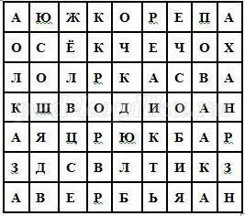
Конкурс 3 «Почтовый ящик».
Учитель: Ребята, на наш адрес пришли 2 письма, угадайте, кто их писал?
1 письмо.
"У меня на голове черная шапочка, спинка, крылья и хвост тёмные, а грудка ярко-жёлтая, будто в жёлтый жилет нарядилась. Летом я питаюсь жучками, червячками, а зимой, в бескормицу, ем всё: и разные зёрнышки, и крошки хлеба, и варёные овощи. Но особенно я люблю несолёное сало. Догадались, кто я?" (Синица)
2 письмо.
"Звери от врагов кто в дуплах спасаются, кто прячется под снегом, кто в норах. А я ничего этого делать не умею. Врагов у меня полным-полно. И всё-таки я живу, не тужу. Выручают меня нос, чуткие уши, быстрые ноги и неприметная шубка. Глаза у меня «косые» - вижу ими не только вперёд и в стороны, но даже немного назад. Уши тоже во все стороны поворачиваются. Осенью я линяю: вместо серой вырастает снежно-белая шёрстка. Кормлюсь я по ночам - так безопаснее - ветками деревьев, корой с их стеблей. Догадались кто я?" (Заяц)
Конкурс 4 «Литературный».
Учитель: Команды должны вспомнить литературные произведения, в названиях которых встречается животное, например, «Царевна-лягушка». Команда, которая назовет большее количество произведений, получает 2 балла, меньшее – 1 балл.
Конкурс 5 «Ребусы».
Учитель: Ребята, вы получите карточки с ребусами. Команда, которая выполнит задание первой, получает 2 балла, второй – 1 балл.
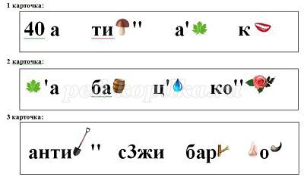
Конкурс 6 « Загадочные животные».
Учитель: Расшифруйте названия животных.
1 команда: лонс, кдокорил, екугнру, борвоей, локв.
2 команда: льдоша, девьдем, гонорос, абекл, нифли
Конкурс 7 «Найдите животных».
Учитель: На этом рисунке художник изобразил контуры 20 различных животных. Найдите их. Команда, которая выполнит задание первой, получает 2 балла, второй – 1 балл.
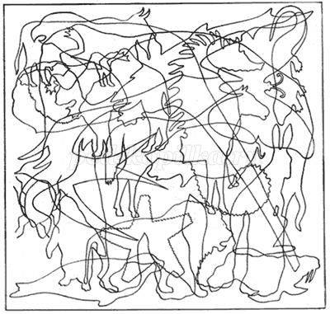
Учитель: Наша игра подошла к концу. Пора подвести итоги.
Подведение итогов конкурса. Награждение победителей.

